КУЧЕРЕНКО А.С.
Вокальная старшая понедельник-пятница
«Русская песня» 17ч-19ч

Вокальная средняя понедельник-пятница
«Улыбка» 15 ч-16ч
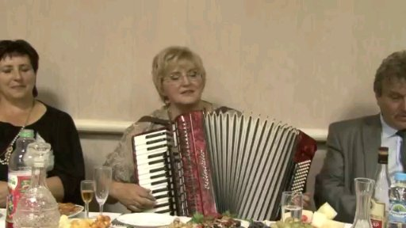

ЧЕРНЫШОВА Л.В.
Вокальная младшая вторник-среда
14ч-15ч
Бильярд суббота19ч-21ч
Теннис среда15ч-16ч
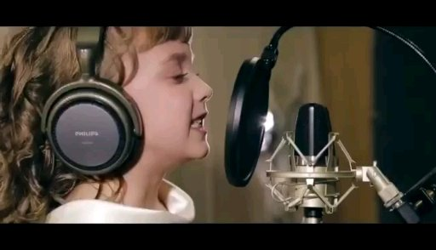

Кружки: детские -6
для взрослых – 4
ДЕТСКИЕ :
Вокальный (ср.) -12чел.
Танцевальный – 14чел.
Плетение из газет – 12ч
Вокальный (мл.)-12 чел
Теннис –12чел.(кл.ф.)
Театральный - 12 чел
ДЛЯ ВЗРОСЛЫХ :
Вязание -13 чел
Вокальный – 12 чел.
Биллиард – 13 чел(кл.)
Библ.клуб – 12 чел

